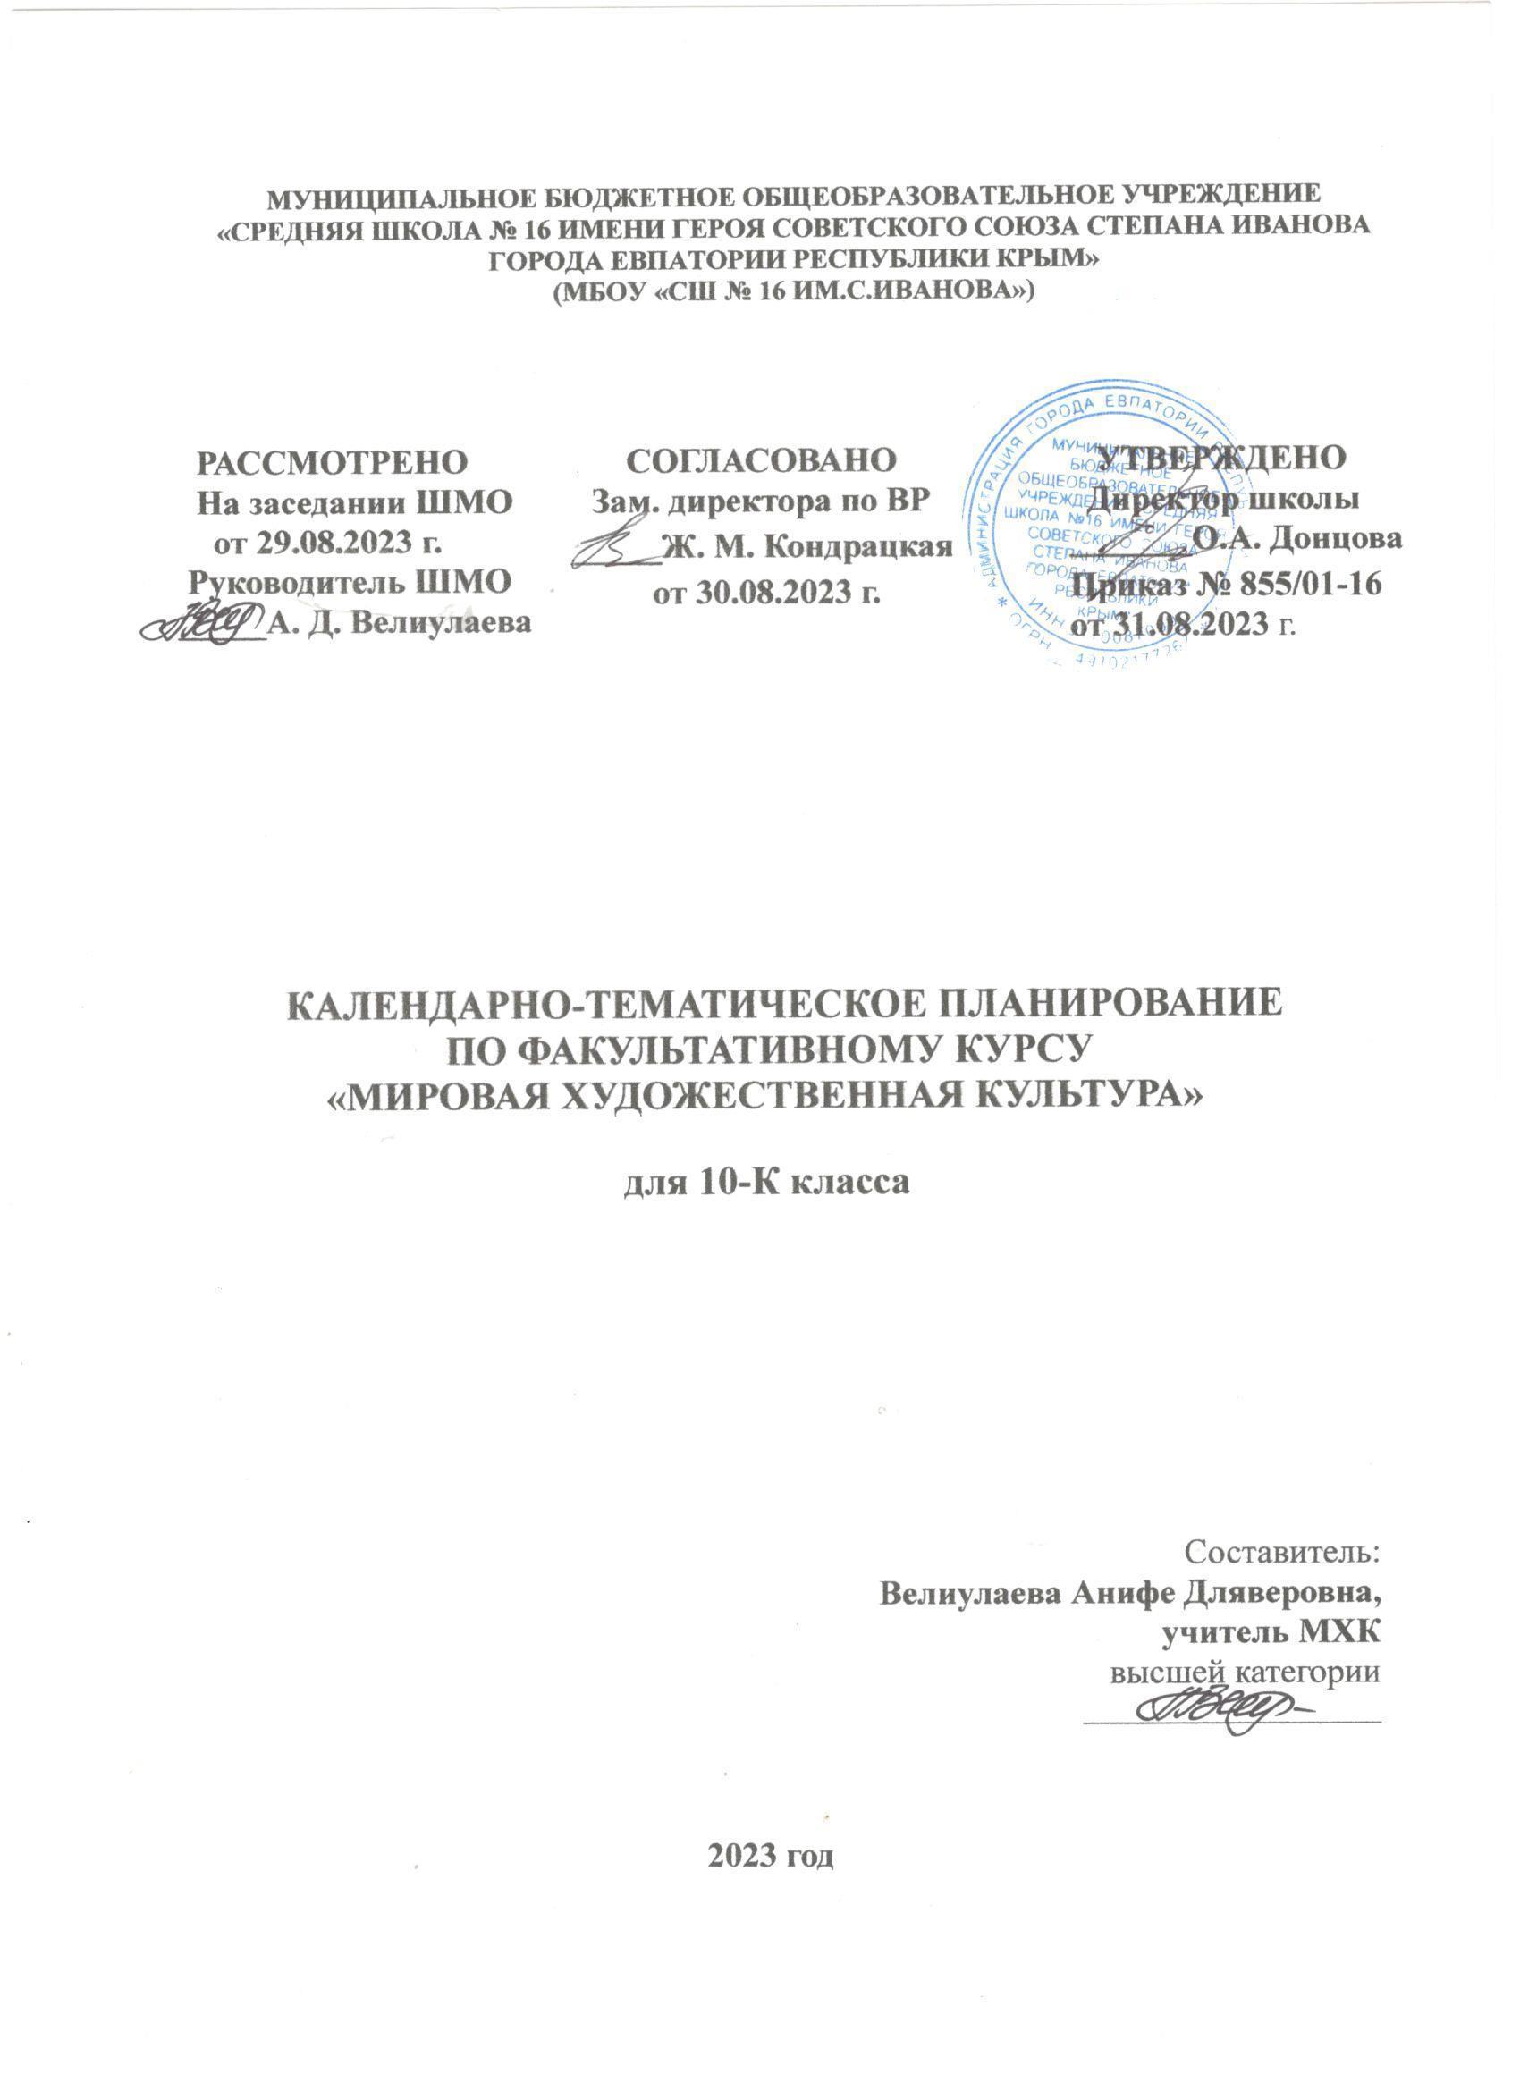

МУНИЦИПАЛЬНОЕ БЮДЖЕТНОЕ ОБЩЕОБРАЗОВАТЕЛЬНОЕ УЧРЕЖДЕНИЕ
«СРЕДНЯЯ ШКОЛА № 16 ИМЕНИ ГЕРОЯ СОВЕТСКОГО СОЮЗА СТЕПАНА ИВАНОВА ГОРОДА ЕВПАТОРИИ РЕСПУБЛИКИ КРЫМ»
(МБОУ «СШ № 16 ИМ.С.ИВАНОВА»)

РАССМОТРЕНО  На заседании ШМО  от 29.08.2023 г.  Руководитель ШМО  _____А. Д. Велиулаева | СОГЛАСОВАНО  Зам. директора по ВР _____Ж. М. Кондрацкая  от 30.08.2023 г. | УТВЕРЖДЕНО  Директор школы  _______О.А. Донцова  Приказ № 855/01-16  от 31.08.2023 г.

КАЛЕНДАРНО-ТЕМАТИЧЕСКОЕ ПЛАНИРОВАНИЕ
ПО ФАКУЛЬТАТИВНОМУ КУРСУ
«МИРОВАЯ ХУДОЖЕСТВЕННАЯ КУЛЬТУРА»

для 10-К класса

Составитель:
Велиулаева Анифе Дляверовна,
учитель МХК
высшей категории
____________________

2023 год

Календарно-тематическое планирование для 10-К класса
№ п/п |  |  | Дата |  | Тема урока
П |  | Ф | П | Ф | Тема урока
Раздел I. Восточные художественные культуры-верность заветам предков (10 ч.)
1 |  |  | 06.09 |  | Древний Египет: художественная культура, олицетворяющая вечность.
2 |  |  | 13.09 |  | Древний Египет: художественная культура, олицетворяющая вечность.
3 |  |  | 20.09 |  | Художественная культура Древней и средневековой Индии.
4 |  |  | 27.09 |  | Художественная культура Древней и средневековой Индии.
5 |  |  | 04.10 |  | Художественная культура Древнего и средневекового Китая.
6 |  |  | 11.10 |  | Художественная культура Древнего и средневекового Китая.
7 |  |  | 18.10 |  | Японская художественная культура: долгий путь средневековья.
8 |  |  | 25.10 |  | Японская художественная культура: долгий путь средневековья.
9 |  |  | 08.11 |  | Художественные традиции мусульманского Востока: логика абстрактной красоты.
10 |  |  | 15.11 |  | Художественные традиции мусульманского Востока: логика абстрактной красоты.
Раздел II. История художественной культуры Европы: становление и эволюция христианской традиции (14 ч.)
11 |  |  | 22.11 |  | Античность-колыбель европейской художественной культуры.
12 |  |  | 29.11 |  | Античность-колыбель европейской художественной культуры.
13 |  |  | 06.12 |  | От мудрости Востока к библейским заветам.
14 |  |  | 13.12 |  | От мудрости Востока к библейским заветам.
15 |  |  | 20.12 |  | Художественная культура европейского Средневековья.
16 |  |  | 27.12 |  | Художественная культура европейского Средневековья.
17 |  |  | 10.01 |  | Художественная культура итальянского Возрождения.
18 |  |  | 17.01 |  | Художественная культура итальянского Возрождения.
19 |  |  | 24.01 |  | Северное Возрождение.
20 |  |  | 31.01 |  | Северное Возрождение.
21 |  |  | 07.02 |  | Художественная культура Европы XVII в.: многоголосие школ и стилей.
22 |  |  | 14.02 |  | Художественная культура Европы XVII в.: многоголосие школ и стилей.
23 |  |  | 21.02 |  | Художественная культура европейского Просвещения: утверждение культа разума.
24 |  |  | 28.02 |  | Художественная культура европейского Просвещения: утверждение культа разума.
Раздел III. Духовно-нравственные основы русской художественной культуры (10 ч.)
25 |  |  | 06.03 |  | Художественная культура Киевской Руси.
26 |  |  | 13.03 |  | Художественная культура Киевской Руси.
27 |  |  | 27.03 |  | Новгородская Русь.
28 |  |  | 03.04 |  | От раздробленных княжеств к Московской Руси.
29 |  |  | 17.04 |  | От раздробленных княжеств к Московской Руси.
30 |  |  | 24.04 |  | Художественная культура XVII вв.
31 |  |  | 08.05 |  | Художественная культура XVII вв.
32 |  |  | 15.05 |  | Русская художественная культура в эпоху Просвещения: формирование гуманистических идеалов.
33 |  |  | 22.05 |  | Русская художественная культура в эпоху Просвещения: формирование гуманистических идеалов.
34 |  |  |  |  | Русская художественная культура в эпоху Просвещения: формирование гуманистических идеалов.

